Esitutkimus

Ilmoittautumisjärjestelmä lan-tapahtumaan

1.2.2018

Laatija Vili Kalliolinna

Versiohistoria

|  |  |  |  |
| --- | --- | --- | --- |
| VERSIO | PÄIVÄMÄÄRÄ | MUUTOSPERUSTE | TEKIJÄ |
| 1.0 | 1.2.2018 | Esitutkimus palaveria varten | Vili Kalliolinna |

Jakelu

|  |  |  |
| --- | --- | --- |
| TEKIJÄ | TULOSTETTU | JAKELU |
| Vili Kalliolinna | - | Leena |

**Sisällysluettelo**

**1. Tuoteidea** 2

1.1 Tuotteen tausta ja hyödyt 2

1.2 Tehtävät ja rajaukset 2

**2. Projektin organisointi** 2

**3. Nykyinen järjestelmä** 2

**4. Havaitut ongelmat ja riskit** 2

4.1 Riskit ja niihin varautuminen 2

4.1.1 Toimintakyky 2

4.1.2 Ammattitaito ja ajankäyttö 2

4.1.3 Odotukset 3

4.2 Ongelmista toipuminen 3

**5. Tavoitteet ja vaatimukset** 3

5.1 Toiminnalliset vaatimukset 3

5.2 Ei-toiminnalliset vaatimukset 3

**6. Kustannukset** 3

6.1 Arvioitu ajankäyttö 3

6.2 Arvioitu tuntihinta 3

**7. Aikataulu** 3

**8. Toteutusvälineet** 3

**9. Käyttötapauskaavio** 4

**10. Käsitteistökuvaus** 4

**11. Pikaluonnos käyttöliittymästä** 5

# **1. Tuoteidea**

## 1.1 Tuotteen tausta ja hyödyt

Tredu järjestää lan-tapahtumia vuosittain. Lan-tapahtumissa on vuosittain  
 noin. 100 henkilöä. Ilmoittautumisten hallinta on tärkeä osa lan-järjestelyjä.

Järjestelmä säästää työtä ja aikaa, sillä puhelimitse tai sähköpostitse tehty ilmoittautuminen sitoo yhden henkilön puhelimen ääreen ja manuaaliseen kirjoittamiseen.

## 1.2 Tehtävät ja rajaukset

Tehtävänä on laatia sähköinen ilmoittautumisjärjestelmä lan-tapahtumaan.  
Koululla on käytössä webhotelli, jossa sivuston saa toimimaan.

# **2. Projektin organisointi**

Projektin johtoryhmä on Leena ja projektipäällikkö Vili Kalliolinna.

# **3. Nykyinen järjestelmä**

Tällä hetkellä käytössä on vanha järjestelmä.

# **4. Havaitut ongelmat ja riskit**

## 4.1 Riskit ja niihin varautuminen

## 4.1.1 Toimintakyky

Projektissa on vastuuhenkilönä Vili Kalliolinna. Riskinä voi olla Vilin mahdollinen työn tekemättömyys.

## 4.1.2 Ammattitaito ja ajankäyttö

Projektin vastuuhenkilönä on tieto- ja viestintätekniikan opiskelija, joka on tehnyt jo muutaman samantapaisen projektin.  
  
 Työ on harjoitustyö, joten ammattitaidon puuttuminen ei haittaa.

## 4.1.3 Odotukset

Työhön ei ole tullut määrittelyä, että minkäläinen lopputuloksen pitäisi olla.

Mahdollisia tulevia ongelmia yritetään ehkäistä jo alkuun palavereilla opettajan kanssa.

## 4.2 Ongelmista toipuminen

Ongelmista toipuminen varmistetaan alkupalavereilla opettajan kanssa, jossa käydään läpi miten rakennamme sivuston.

# **5. Tavoitteet ja vaatimukset**

## 5.1 Toiminnalliset vaatimukset

Tuotteen tulee mahdollistaa sähköinen ilmoittautuminen lan-tapahtumaan, sekä turnauksiin tapahtumassa.

Järjestelmän on tarkoitus lähettää vielä sähköposti ilmoittautuneille henkilöille.

## 5.2 Ei-toiminnalliset vaatimukset

Järjestelmän tulee olla helppokäyttöinen, sekä toimia tietokoneella että mobiililaitteella.

# **6. Kustannukset**

## 6.1 Arvioitu ajankäyttö

Arvio kokonaistyömäärästä on noin. 40 tuntia.

## 6.2 Arvioitu tuntihinta

Työssä ei ole palkkaa.

# **7. Aikataulu**

Projektin aloitusajankohta on 1.2.2018 ja projektin tulee olla valmis ennen hiihtoloman alkua.

# **8. Toteutusvälineet**

Projektia tehdään työvälineillä Word, Notepad++, Excel ja MS Project.   
 Alustana toimii koulun tarjoama webhotelli.

# **9. Käyttötapauskaavio**

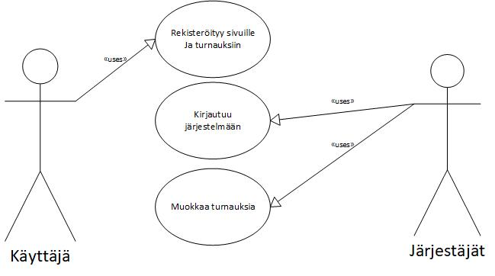

# **10. Käsitteistökuvaus**

lan-tapahtuma – tapahtuma, jossa kaikki pelaavat samassa lähiverkossa omilla tietokoneillaan

webhotelli – vuokrattu kiintolevytila www-palvelimelta

pääkäyttäjä – organisaation pääkäyttäjä, täyttää turnauksen perustiedot

turnaus – tilaisuus, johon joukkue ilmoittautuu. Turnauksella on nimi ja sillä voi olla sponsori ja logo

sarja – sarja määrittää sopivan tason pelaajille, jotka pelaavat toisiaan vastaan

joukkueen nimi – joukkueen nimi erottavat tiimit toisistaan

maa – seuran tai joukkueen jäseneiden kotipaikka

yhdyshenkilö – henkilö, joka ilmoittaa yhden tai useamman joukkueen ja vastaanottaa yhteydenotot turnaukseen liittyen.

# **11. Pikaluonnos käyttöliittymästä**

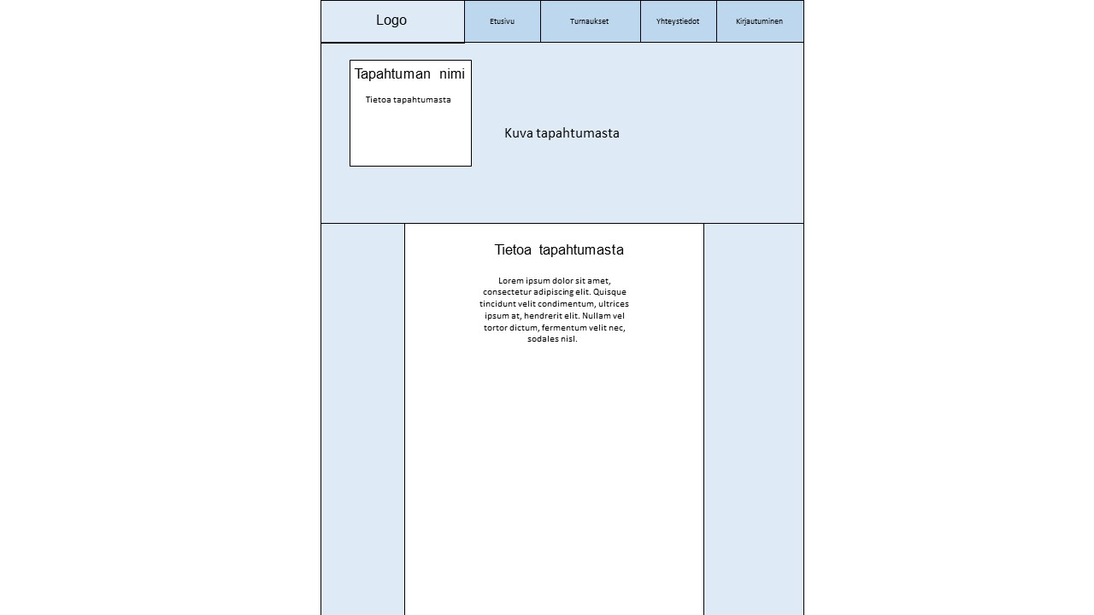Etusivu

Rekisteröitymissivu

